最近周围很多人问了我关于电阻、电容、电感方面这方面的知识，出现了很多疑惑，查了一些资料很多疑惑总算自己也弄得差不多啦。想写出来和大家共勉。写的不对的请大家批评指正！共同进步！
1、电阻
电阻是电子产品、设备中使用最多的电子元件，约占总数的35%，而有些产品如彩电则占50%以上，因此电阻器质量对产品影响很大。根据材料，可将电阻分为：碳膜电阻、金属膜电阻、金属氧化膜电阻、实心（碳质）电阻和绕线电阻。
关于电阻的种类、标称值、误差、识别方法、表示方法以及一些主要参数等，我会在后面整理的文档中给出。
下面我们就来看一下关于电阻的等效电路：
下图描述了Cs=0.02p，Ls=2.9nH某系列金属膜、金属氧化膜电阻的频率特性。
请大家仔细看下面的图，横坐标是电阻阻值，纵坐标是频率.

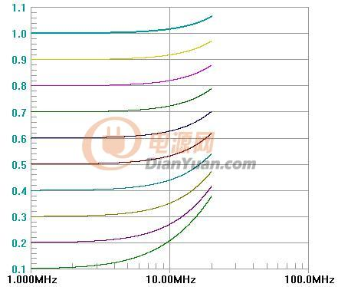

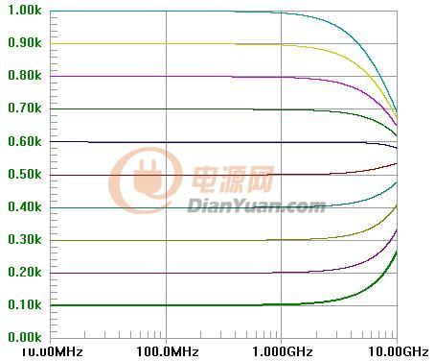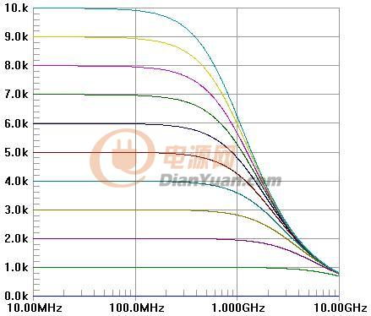

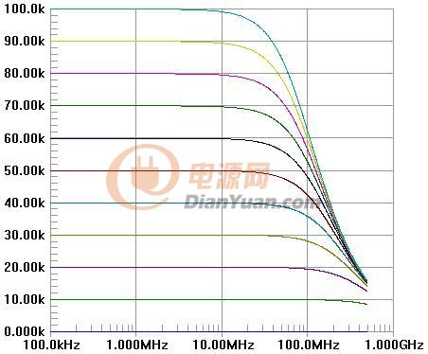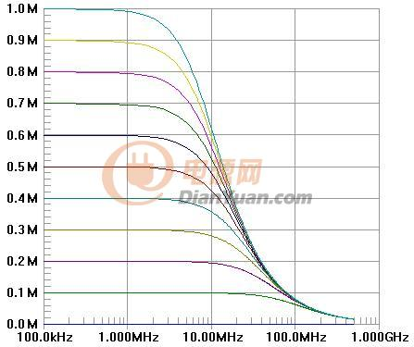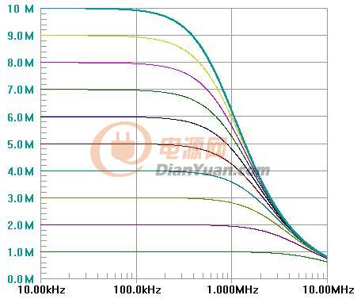

请大家仔细看上的图，横坐标是电阻阻值，纵坐标是频率.
通过上面6副图，可见对于高阻值电阻，当频率升高时，寄生电容分流作用不能忽略，例如阻值大于100K的电阻，只能工作在频率<10MHz的电路系统中，而阻值大于1M的电阻，只能工作在频率≤1MHz的电路系统中，因此在滤波、包括高速运放电路中尽量避免使用阻值大于100K的电阻。
对于低阻值电阻，当频率升高时，寄生感抗不能忽略，例如阻值小于1Ω的电阻，也只能工作在频率<10MHz的电路系统中，而阻值小于0.1Ω的电阻，只能工作在频率≤1MHz的电路系统中，因此在滤波电路中尽量避免使用阻值小于1K的电阻。
因此在高频，尤其是在频率大于>1GHz的微波电路中，一般均使用几十欧～几百欧的电阻。

2、电容
实际电容等效电路如图所示，寄生电感L包括了由引线寄生电感与内部寄生电感(大小与电容内部结构，即工艺有关)组成，电解电容来说，内部寄生电感远大于引线寄生电感；对瓷片电容，内部寄生电感较小。
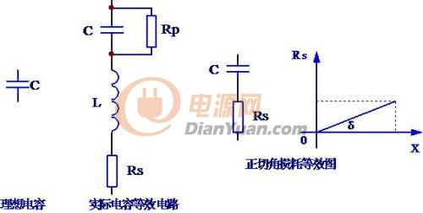
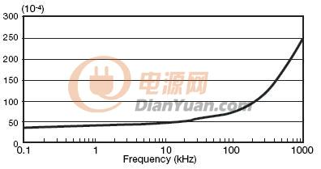
损耗角正切与频率的关系图
寄生电阻 包括了介质极化损耗等效电阻（极化损耗与频率有关，频率越高，介质极化损耗越大，如图所示）、引线寄生电阻两部分。一般情况下，介质损耗电阻比引线电阻大，因此寄生电阻 也统称为损耗电阻，用损耗角 表征，大小与介质种类有关，其中云母电容、聚苯乙烯电容最小。绝缘电阻 引脚间距、表面洁净度、环境湿度等因素有关。在空气干燥、表面干净情况下， 一般很大，可忽略。
对于特定系列、型号电容来说，寄生参数 、L是一定的，如容量关系不大。例如相同材料、相同尺寸、相同工艺制作的贴片电容，103容量与104容量电容相同。

对电容来说，正切角损耗是一个非常重要的参数：通常在1KHz频率下测量，因此寄生电感影响可忽略，根据定义:
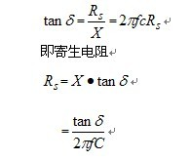
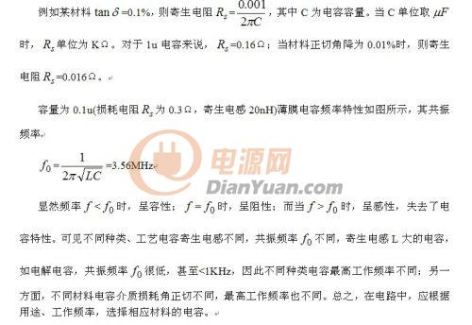
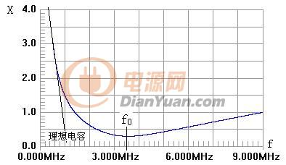

有机薄膜电容介质为有机薄膜材料，主要包括涤纶电容、聚丙烯电容（包括金属化聚丙烯电容）、聚乙脂电容（包括金属化聚乙脂电容）、聚酯电容、聚苯乙烯电容、聚碳酸酯电容等，外形如图所示:
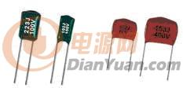
下面给出各种类别的比较框图：
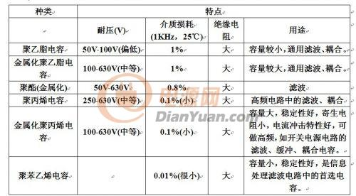
大容量的电解电容，多用E6系列标度；小容量电解电容多用E12系列标度；容量小于<1uF以上的无极电容多用E24标度。
3、电感
电感线圈由铜导线绕制，等效电路如图所示：
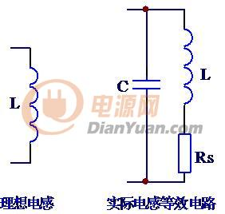
寄生电阻 包括了绕线电阻、引脚串联电阻以及磁芯损耗电阻三部分组成，其中绕线电阻与线径、长度、铜线电阻率有关；引脚电阻与引线长短、粗细有关；磁芯损耗电阻与磁芯材料特性有关，显然磁芯损耗电阻还与与工作频率有关。寄生电容C主要是绕线圈与圈之间的杂散电容（为pF级），与绕线工艺有关。

等效导纳：
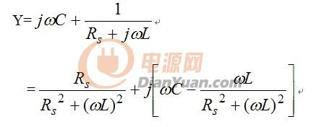

显然：
(1) 当角频率ω(频率f)较小时，呈电感性。
(2) 当角频率ω等于 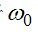 时，导纳Y虚部为0，呈现电阻性，即发生共振。令导纳Y虚部为0，即可求出共振角频率 。
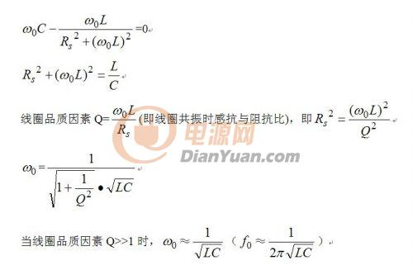
(3) 当角频率ω> 时，呈容性。
实际线圈电抗Z特性与理想电感L差别很大。当频率 接近 时，寄生电容C的影响不能忽略。当频率 = 时，呈阻性；而当频率 > ，呈容性，失去了电感特性。因此，为使线圈在电路中逼近理想电感属性，最高工作频率 一般取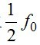 。

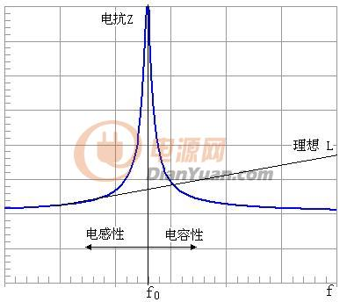
例如某线圈电感L=10mH，寄生电阻 =100Ω，寄生电容C=2pF，则共振频率:
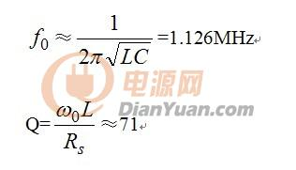
在滤波电路中，电感线圈引线也不宜长，引线寄生电感对滤波有益，但引线寄生电阻会消耗额外功率。

